一、單選題(每題4分):
（ ） 1.如圖所示，A、B兩物體之質量分別為m_{A}=100kg與m_{B}=40kg，不計軟繩與滑輪之質量且忽略其間之摩擦，若欲使B物體之加速度為5m/s²(向下)，請問作用力F之大小為多少N？
(A)288 (B)700 (C)1288 (D)2072。
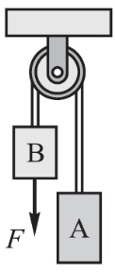

（ ） 2.如圖所示，A、B兩物體之質量分別為m_{A}=30kg與m_{B}=20kg，兩物體與水平地面間之動摩擦係數皆為0.4。一水平力F=800N持續作用於A物體上，若過程中兩物體保持接觸，請問當兩物體承受該水平力之作用而移動後，A、B兩物體間之作用力為多少N？
(A)320 (B)480 (C)540 (D)600。
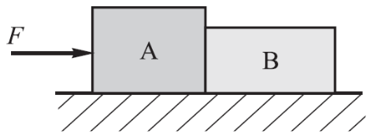

（ ） 3.下列有關牛頓運動定律的敘述何者正確？
(A)物體的質量越大，越難改變其運動狀態 (B)物體受力後產生的加速度大小與力的大小成反比 (C)作用力與反作用力大小相等，方向相反，且作用在同一物體上 (D)當物體不受外力作用或所受外力之合力為零時，靜者恆靜，動者恆作等加速直線運動。

（ ） 4.圓錐擺作等速圓周運動如圖所示，若擺球的質量為2kg，擺球的速度大小為1m/s，擺長為5m，懸掛點O至圓周運動之圓心A的距離為4m，則擺球向心力的大小為多少N？
(A)0.67 (B)0.50 (C)0.40 (D)0.17。
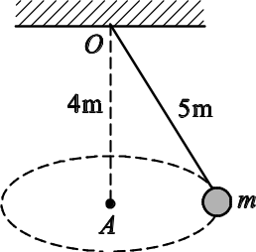

（ ） 5.有一水平力W，推動一置放於水平面上且重量為W之物體，物體與地面之摩擦係數為0.5，且重力加速度為g，求此物體之加速度？
(A) (B)g (C)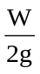 (D)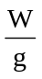

（ ） 6.有一質量為m之汽車在水平的圓周跑道上行駛，其輪胎與地面之靜摩擦係數為μ，且重力加速度為g，若車子在不產生側滑的情況下之最大速度為V，求此跑道之圓周半徑為何？
(A)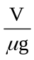 (B)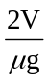 (C)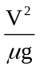 (D)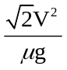。

（ ） 7.一物體以14 m / s之初速度直線滑行25 m方停止，則滑行期間物體與地面之摩擦係數為何？(g = 9.8 m/s²)(A)0.3 (B)0.4 (C)0.5 (D)0.6。

（ ） 8.下列有關加速度之定義，何者不正確？
(A)加速度為向量 (B)加速度方向與合力方向一致 (C)向心加速度數值大小正比於切線速度數值大小 (D)牛頓第二運動定律為描述力、質量及加速度三者之關係。

（ ） 9.如圖所示，一繩索繞過一定滑輪連接兩物體，質量9.6kg之物體置於光滑之水平面上，質量10kg的物體懸掛在垂直方向，若滑輪與繩索重量不計，且忽略所有阻力，當兩物體從靜止釋放後，則物體之加速度為多少m/sec²？(g = 9.8m/sec²)
(A)5 (B)9.8 (C)10 (D)19.6。

（ ） 10.一質量為2kg之球體，以繩子綁住，在水平面上等速迴轉，其迴轉半徑為2m，若此時球體之切線速度為3m/sec，且忽略繩子重量，則繩子所承受之張力為多少N？
(A)4.5 (B)9 (C)18 (D)27。

（ ） 11.在一電梯之地板上放置一質量100kg之物體，若該電梯以等速度上升，則該物體對電梯之地板所施加之作用力為多少N？(g = 9.8m/sec²)
(A)98 (B)196 (C)980 (D)1960。

（ ） 12.下列關於牛頓運動定律的敘述，何者錯誤？
(A)牛頓第三運動定律又稱為反作用力定律 (B)當物體受力時，必沿作用力之方向產生一加速度，其大小與作用力成反比 (C)當物體不受外力作用或所受外力其合力為零時，則靜者恆靜，動者恆作等速直線運動 (D)當物體受外力作用時，必產生一與作用力大小相等，方向相反之反作用力。

（ ） 13.砂輪機上，砂輪直徑200mm，以3000rpm之速度旋轉。當砂輪突然破裂時，砂輪輪緣某一質量5g之磨粒，於破裂瞬間會受到多少N的離心力作用？
(A)2.5π² (B)5π² (C)7.5π² (D)10π²。

（ ） 14.如圖所示，設有二物體之質量分別為15kg及25kg，以軟繩繞於一無摩擦之定滑輪上，求此系統之二物體由靜止釋放後，其加速度為多少m/s²？(g = 9.8m/s²)
(A)0.25 (B)0.5 (C)2.45 (D)4.90。
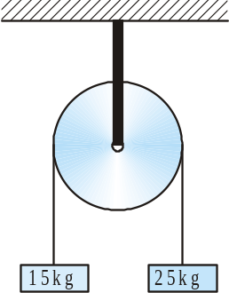

（ ） 15.一重為10kg之物體，置於光滑之水平面上，受一20kg水平力之作用，其加速度為若干？
(A)2m/sec² (B)19.6m/sec² (C)30m/sec² (D)40m/sec²。

（ ） 16.重980kg之車輛，以20m/sec之速度運動，若以200kg之剎車力阻止其運動，請問經過幾秒後此車輛被完全停住？
(A)5 (B)2 (C)20 (D)10。

（ ） 17.等速行進中之車輛遇緊急剎車，車輛上之行人會有往前運動之動作是因為
(A)慣性力 (B)離心力 (C)反作用力 (D)萬有引力。

（ ） 18.質量10kg之火箭碎片落到地球時，向下之淨加速度為5m/sec²，則作用於火箭碎片上的淨向下力為
(A)5牛頓 (B)10牛頓 (C)50牛頓 (D)98牛頓。

（ ） 19.F＝ma運動方程式稱為
(A)牛頓第一定律 (B)牛頓第二定律 (C)牛頓第三定律 (D)牛頓慣性定律。

（ ） 20.關於物體之質量及重量的敘述，下列何者正確？
(A)質量不隨物體所在位置改變而改變 (B)重量不隨物體所在位置改變而改變 (C)質量及重量均與物體所在位置無關 (D)物體所在的位置固定，則質量與重量成反比關係。

（ ） 21.在一水平面上，質量為m的物體受一水平力作用，使物體作加速度為a之等加速直線運動。試問物體由速度V_{o}增加到速度V所移動的位移為何？
(A)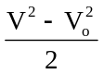 (B) 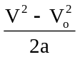 (C)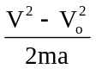 (D)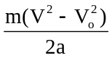。

（ ） 22.如圖所示之滑輪機構，物體A與B之質量均為98kg，以一條軟繩聯結通過一光滑之滑輪，物體A與平面間之摩擦係數0.3，若軟繩之重量不計，試問物體之加速度約為若干m/sec²？
(A)7.25 (B)5.18 (C)3.43 (D)2.50。

（ ） 23.下列那一現象不屬於慣性作用？
(A)手拍衣服，除去衣服上灰塵 (B)靜止的公車，突然起動，則乘客後仰 (C)賽跑的人，抵終點時不易立刻停止 (D)發射砲彈時，砲身往後退律。

（ ） 24.一物體受一向上之力向上加速運動，此力之大小必須等於
(A)物體之質量與加速度之乘積 (B)物體之質量與加速度之乘積再加物體之重量 (C)物體之重量 (D)物體之重量與加速度之乘積。

（ ） 25.有一物體重量為W，沿半徑為r之圓周作等速運動，若角速度為ω，則此物體之向心力為
(A)rω² (B)Wrω² (C)W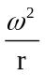 (D)rω。

